Муниципальное бюджетное общеобразовательное учреждение
«Марковская средняя общеобразовательная школа»

Выступление
Тема: «Организация кадетского класса: от традиций к результатам»
Выступающие: Суслов Владимир Григорьевич
Терсинских Людмила Валерьяновна

Марковский
2018 год

В своем послании Федеральному Собранию президент Российской Федерации В.В. Путин обращает свое внимание на духовно-нравственное воспитание. Школа – единственное образовательное учреждение, через которое проходят все граждане России. Ребенок школьного возраста, особенно в начальной школе, наиболее восприимчив к духовно-нравственному развитию и воспитанию.
В современном обществе каждый день бывают перемены, но проблему духовно-нравственного воспитания школьников, нужно решать в первую очередь, так как это очень важно для личностной культуры, для патриотического развития человека и возрождения духовности России. Воспитание должно быть ориентировано на достижение определенного идеала. За годы работы в школе мы все сталкиваемся с рядом проблем.
• Снижение духовно-нравственных норм подрастающего поколения;
• Нежелание проявлять свои творческие способности;
• Отстранение от отечественной культуры, истории страны, исторического опыта поколений;
• Негативные факторы (алкоголизм, наркомания, токсикомания) и огромное количество негативных примеров в жизни (жестокость, агрессия, дерзость и т.д.)
Частью духовно-нравственного воспитания является патриотическое воспитание, целью которого является воспитание чувства патриотизма, активной гражданской позиции, сопричастности к героической истории Российского государства, формирование у подрастающего поколения верности Родине, готовности служить Отечеству, уважение традиций малой Родины.
Отдаленным результатом деятельности является – создание «Кадетского класса».
Идея создания кадетского класса назревала давно, и это результат работы в начальной школе с классом за 4 года. В течение 4 лет в классе велась работа над проектом: «Деятельностный подход к содержанию духовно-нравственного воспитания через деятельность классного коллектива», руководитель Терсинских Л.В.
В третьем классе на родительском собрании был поднят вопрос о создании кадетского класса, в 4 классе провели анкетирование среди учеников и их родителей. Из 22 человек - 19 поддержали идею создания кадетского класса. На данный момент в классе обучается 19 человек.
Основные направления воспитательной деятельности в школе:
Воспитательная работа в школе выстраивается с ориентацией на основную цель:
Создание условий для самореализации и самовоспитания обучающихся, их конструктивного взаимодействия с социумом и окружающей средой.
Для реализации поставленной цели были сформулированы следующие задачи воспитательной деятельности:
- Реализация краевого проекта по духовно-нравственному развитию и патриотическому воспитанию школьников через урочную, внеурочную и внеклассную деятельность.
- Создание условий для становления, развития и совершенствования интеллектуальных способностей средствами воспитательной работы.
- Формирование ценностной ориентации обучающихся на здоровый образ жизни.
- Создание условий, направленных на воспитание и развитие социальной активности обучающихся. .
- Повышение педагогической квалификации классных руководителей через участие в обучающих семинарах, курсах.
Воспитательная работа в школе строитсяпоследующим направлениям:
- гражданско-патриотическое;
- духовно-нравственное;
- учебно-познавательное;
- спортивно-оздоровительное;
- экологически;
- работа с родителями
- профилактика правонарушений;
- организация кадетского класса и военно-патриотическое воспитание.
Основной целью воспитания в кадетском классе является становление личности кадета, формирование у него нравственных личностных качеств гражданина и патриота своего Отечества, выявление и развитие интеллектуальных, творческих способностей кадета, создание психологически комфортных условий для социализации в обществе, семье, профессиональной деятельности.
Для достижения поставленной цели решаются следующие задачи:
- формирование мировоззрения и системы базовых ценностей личности;
- создание благоприятных условий для интеллектуального, духовного, нравственного, физического развития личности кадет в здоровом образе жизни;
- социализация кадет в условиях образовательного учреждения;
- развитие единой системы классного, школьного самоуправления, развитие творческой инициативы кадет;
- формирование в школе традиций кадетского братства.
Задачи воспитательной работы реализуются через разработанные игровые, дискуссионные, тренинговые и организационные воспитательные программы, предусмотренные годовым планом воспитательной работы.
Приоритетными направлениями деятельности являются:
1. Интеллектуальное развитие;
2. Гражданское и военно-патриотическое, правовое воспитание;
3.Физическое развитие и формирование основ безопасности жизнедеятельности;
4. Культурно-нравственное развитие;
5. Эстетическое развитие;
6. Трудовое и экологическое воспитание;
7. Индивидуально-личностное развитие;
8. Воспитание толерантности;
9. Кадетское самоуправление.
Воспитательная работа в кадетском коллективе сложна и разнообразна: это воспитание в процессе обучения, в обществе и коллективе, в семье и в школе, это самовоспитание и перевоспитание, это многообразная работа в процессе труда, общения, общественной деятельности, самотворчества, самоуправления.
2017-2018 учебный год для кадет 5 А класса был особенным. Это год первого обучения в кадетском классе школы. Поэтому вся учебная и воспитательная работа с коллективом класса была направлена на создание условий для адаптации и формирования личности кадета, на его общекультурное развитие.
В 2017-2018 учебном году были поставлены следующие задачи:
- воспитание патриотизма и формирование активной гражданской позиции в условиях современной действительности.
- организация всех видов деятельности, способствующих сплочению кадетского коллектива.
- изучение личности каждого кадета, их физического и психологического состояния, интересов, способностей;
- способствование успешной адаптации к жизни в новом качествене только в классе но и в школе;
- формирование сплоченного коллектива учащихся и доброжелательных отношений между одноклассниками;
- развивать познавательный интерес кадет, поддерживать интерес к учебе, уверенность в значимости высокого уровня знаний;
- развитие системы классного самоуправления;
- развитие гражданско-патриотических и нравственных качеств;
Все задачи решались с помощью различных форм работы:
- классные часы;
- уроки мужества;
- диспуты;
- конкурсы и викторины;
- родительские собрания;
- индивидуальные беседы;
- наблюдения за поведением кадет;
- изучение личности кадета через анкетирование и тестирование.
Краткая характеристика класса
Состав класса: 19 кадет из них юноши-8, девушки 11 человек;
Состав класса по возрасту: 2006 г – 19 чел.;
Специальной группы здоровья: 2 чел., второй группы -3 чел, остальные основной группы
Характеристика деятельности класса:
В 5-А классе обучается 19 кадет.
В 2017-2018 учебном году классным руководителем и воспитателем осуществлялась работа по сплочению классного коллектива. Кадеты в класселюбознательны, доброжелательны, общительны, жизнерадостны, подвижны, активны. Любят подвижные игры и соревнования. С удовольствием принимают активное участие в общешкольных, и городских мероприятиях.
Класс в целом дружный, работает актив класса. К поручениям кадеты относятся с большой ответственностью. В классе налажено дежурство во время уроков и на переменах. Каждый кадет класса имеет общественное поручение, а также, выполняя роль дежурного в классе, может испытать себя в роли старшины класса. Многие кадеты с удовольствием выполняют поручения: мл.с-тыАрсенович Дарья, Суханова Валентина, Мальцев Василий, вице кадеты Уских Екатерина, кадеты Буданов Богдан, Ольков Иван, Латыпов Даниил и др.
Кадеты 5-А класса работоспособны, артистичны, правда, не всегда внимательны к проблемам, находящихся рядом.
Группировок отрицательного характера нет. Кадеты дружат и общаются по интересам. Неформальные лидеры класса: Арсенович Дарья, Мальцев Василий, Буданов Богдан, Уских Екатерина.
Проводилась постоянная коллективная и индивидуальная работа по разрешению конфликтов, созданию в коллективе атмосферы дружбы и взаимопонимания.
Классным руководителем и воспитателем велась работа по изучению кадет, их взаимоотношений в классе, индивидуальных способностей и проблем в общении. С кадетами регулярно проводились беседы по этикету поведения в общественных местах.

Образовательные результаты.
В начале учебного года была проанализирована успеваемость каждого кадета при поступлении, проведено анкетирование для выявления сильных и слабых сторон каждого.
В течение года велась:
- ежедневная работа с классным журналом, еженедельная работа с дневниками кадет;
- с целью наблюдения за организованностью кадет на уроке, контроля выполнения домашнего задания, осуществления индивидуального подхода, изучения кругозора кадет посещались уроки по предметам;
- партнерское взаимодействие со всеми преподавателями, работающими в классе, в решении проблем обучения, повышения уровня успеваемости;
- для улучшения качества знаний кадеты ежедневно посещали самоподготовку, организованную во внеурочное время;
- с целью оптимизации учебного процесса проводились консультации с педагогом – психологом школы;
- организована взаимопомощь внутри класса;
- каждую четверть проводится анализ успеваемости по отделениям, определяются места отделений в соревновании;
- Командиры отделений несут персональную ответственность за каждого своего воспитанника по качеству знаний.

В течение года принимались меры по преодолению учебных трудностей:
  - контролировалось выполнение домашнего задания на самоподготовке;
  - взаимодействуя с преподавателями, реализовывался совместный план ликвидации пробелов, возникших из-за пропусков занятий по болезни;
  - организовывалась взаимопомощь кадет;
  - результаты учебной деятельности постоянно обсуждались с кадетами индивидуально, на заседаниях самоуправления, классных собраниях, с родителями кадет.

Итоги учебного года
Аттестовано - 19 человек, не аттестовано человек - нет
Результаты  обучения | I четверть | II четверть | III четверть | IV четверть | Год
На «5» | 2 | 3 | 3 | 3 | 3
С одной оценкой «4» | 1 | - | - | - | -
С двумя оценками «4», остальные «5» | - | - | - | - | 2
На «4» и «5» | 4 | 10 | 18 | 13 | 17
С одной оценкой «3» | - | - | 1 | 1 | 1
С двумя  оценками «3» | 2 | 2 | 2 | 2 | 2
С тремя и более оценками «3» | - | - | - | - | -
Неуспевающие | - | - | - | - | -
Успеваемость | 100 % | 100 % | 100 % | 100 % | 100 %
Качество знаний | 89 % | 89 % | 84 % | 84% | 84 %

В сравнении с пятыми классами школы:

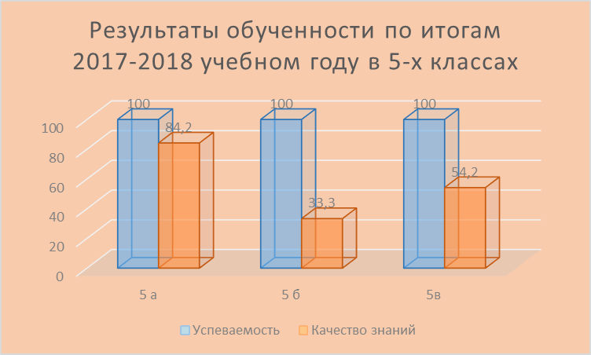

По итогам 2017-2018 учебного года:
кадет-отличников:младшие сержанты Арсенович Дарья, Суханова Валентина, вице кадет Уских Екатерина.
кадеты-хорошисты: младший сержант Мальцев Василий, вицекадетБайдин Кирилл, Буданов Богдан, Гурьва Полина, Ерш Анастасия, Каракулин Кирилл, Кролькова Алина, Латыпов Даниил, Леонтьева Валерия, Попов Илья, Санникова Дарья, Сухарева Марина, Федорова Ульяна (всего 13 чел.)

кадеты, имеющие одну отметку «3» остальные «4» и «5»:
- Рыболовлева Анна - русский язык
кадеты, имеющие две отметки «3» остальные «4» и «5»:
- Ольков Иван – русский, английский языки.
На протяжении обучения основного состава класса начиная со второго класса прослеживается тенденция роста качества образования.
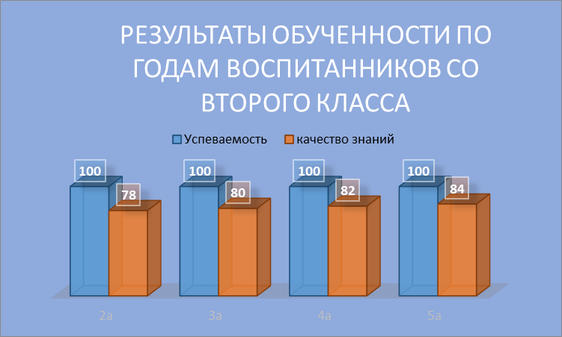
В течение учебного года кадеты класса принимали активное участие в предметных неделях, организованных в школе, олимпиадах всех уровней:
По итогам 2017-2018 учебного года присвоены очередные кадетские звания младший сержант- вице кадетам- Арсенович Дарье, Сухановой Валентине, Мальцеву Василию (за командование взводом на параде 9 мая); вицекадет- кадету Уских Екатерине; остальным кадетам объявлена благодарность за достигнутые успехи в учебе и активное участие в общественной жизни класса и школы.
Организация внеурочной деятельности кадет
- изучение интересов и увлечений кадет, создание условий для их развития;
- организация индивидуальной работы с кадетами, требующими развития навыков конструктивного общения, психологического сопровождения;
- индивидуальная работа по формированию морально - нравственных качеств личности кадет;
- проведение профилактической работы направленной на сплочение классного коллектива;
- организация инициативных кадет, их стремления к саморазвитию;
- работа с активом класса;
- организация и привлечение кадет к участию в мероприятиях школы.

Воспитательная работа в классе велась по следующим основным направлениям:
- Военно-патриотическое и правовое воспитание.
- Культурно-нравственное, эстетическое развитие.
- Физическое развитие, формирование основ безопасности жизнедеятельности кадет.
- Интеллектуальное развитие.
- Экологическое, трудовое воспитание.
- Экскурсии в музеи, культпоходы,встречи с ветеранами
- Совместные мероприятия с родителями

Трудовое воспитание
Труд имеет огромное значение на всех этапах становления личности.
Поэтому особое внимание, классным руководителем и воспитателем, уделялось трудовому воспитанию. В течение года осуществлялся контроль выполнения и соблюдения санитарно-гигиенических норм: поддержание чистоты в классе, гардеробных. Воспитателем регулярно вёлся учет и контроль сохранения имущества, содержание формы в хорошем состоянии.
Было организовано ежедневное дежурство по классу согласно графику, составленному на месяц.
С кадетами были проведены беседы на тему: «Опрятность и внешний вид кадета», «Личная гигиена- залог здоровья», «Культура ношения формы», «Бережное отношение к имуществу».
Проведены индивидуальные бесы с кадетами, требующими особого внимания в организации самоконтроля: Попов Илья, Кусько Сергей.
Физическое воспитание
Физическое воспитание формирует силу и выносливость, развивает координацию, ловкость, хорошую физическую подготовку позволяет быстрее осваивать новые сложные производственные профессии, физическое воспитание одно из решающих факторов подготовки будущих военных, гражданских служащих. Поэтому, физическое воспитание имеет не меньшее значение в становлении и развитии личности.
Физическая культура и спорт способствуют развитию интеллектуальных процессов – внимания, точности восприятия, запоминания, воспроизведения, воображения, мышления, улучшают умственную работоспособность. Здоровые, закаленные, хорошо физически развитые юноши и девушки как правило, успешно воспринимают учебный материал, меньше устают на уроках, реже болеют соответственно имеют меньше пропусков по болезни.
Физическая культура – это и важнейшее средство формирования человека как личности. Занятия физическими упражнениями позволяют многогранно влиять на сознание, волю, на моральный облик, черты характера кадет. Физическое воспитание формируют физико-биологические изменения в организме, в значительной мере определяют характер нравственных убеждений, привычек, вкусов и других сторон личности, характеризующих духовный мир человека.
Мероприятия, направленные на физическое развитие кадет:
- Классный час «Береги здоровье с молоду».
- Беседа «Личная гигиена кадета».
- Классный час «О вреде наркотических веществ».
- Классный час «Здоровый образ жизни…»
- Турнир – викторина «Мы против алкоголя, мы за здоровый образ жизни!».
- Занятия в секциях по рукопашному бою, восточным единоборствам и самбо, стрельбе, боксу, футболу, мини-футболу, баскетболу, волейболу и пионерболу, по подтягиванию, метанию, перетягиванию каната, спартакиада в рамках Всероссийского комплекса ГТО;
- Открытый классный час «День здоровья».
В течение года в творческой жизни школы активное участие принимали в концертах, праздниках, памятных датах весь личный состав класса.
Взаимодействие с семьями кадет
В течение года вносились изменения в личные индивидуальные карточки кадет, вносились поощрения и взыскания кадет, участие в различных олимпиадах и соревнованиях
С родителями обсуждались основные вопросы, связанные с успеваемостью, здоровьем, проблемами кадет по телефону, электронной почте, личной беседе, родительских собраниях, в социальных сетях у класса имеется своя группа, где постоянно освежается информация необходимая для родителей, воспитанников, классного руководителя и воспитателя класса;
Родители кадет оказывали помощь в приобретении и подготовке кадетской формы, проведении дней рождения кадет, новогоднего чаепития и празднования Дня защитника Отечества, принимали активное участие в совместных мероприятиях.

Методическая работа в учебном процессе.
Для повышения теоретического и методического уровня классный руководитель и воспитатель класса посещали методические занятия, проводимые в Едином методическом центре кадетского образования ПФО г. Усть-Качка. В течение года были изучены руководящие документы системы образования РФ, использовались в работе информационные ресурсы Интернета по следующим позициям: получение нормативно-справочных документов с серверов министерств; свободный доступ ко многим периодическим изданиям: газетам, журналам, вестникам и т.п; использование во внеклассных мероприятиях методических материалов.
Опираясь на теоретическую базу, учитывая условия обучения кадет, была разработаны положения «О кадетских классах», «Об удостоверении кадета», система обязанностей помощника командира, командиров отделений, актива класса, дежурных по классу, санинструктора (определяется Уставом Внутренней Службы кадетского класса).Помощник командира, командиры отделений в начале первого полугодия были назначены путем большинства голосования, на 2018-2019 учебный год будут назначаться по деловым качествам.
Кадетское воспитание строго согласованное с общими началами Российского государственного устройства, система формирования личности кадета с целью подготовки его к служению Отечеству на государственном и, в первую очередь, военном поприще посредством сообщения каждому воспитаннику понятий и стремлений, которые служат основой чувства патриотизма, принятия таких нравственных категорий, как долг, честь, порядочность.
Исходя из вышесказанного, главная цель на 2018-2019 учебный год:
организация и реализация учебно-воспитательного процесса кадет, формирование профессионально-значимых качеств и умений и готовности к их активному проявлению в различных сферах жизни общества, особенно в процессе военной и других, связанных с ней, видах государственной службы.
Задачи:
- организация всех видов деятельности, способствующих сплочению кадетского коллектива;
- развитие гражданско-патриотических и нравственных качеств;
-мотивация здорового образа жизни;
- обеспечение контроля над учебной деятельностью кадет;
- чёткая регламентация всей системы взаимоотношений и жизнедеятельности в учебное время, подчиненной понятиям дисциплины и организованную в строгом соблюдении не только воинских ритуалов, но и полным выполнением всех основных требований к организации учебного процесса.

